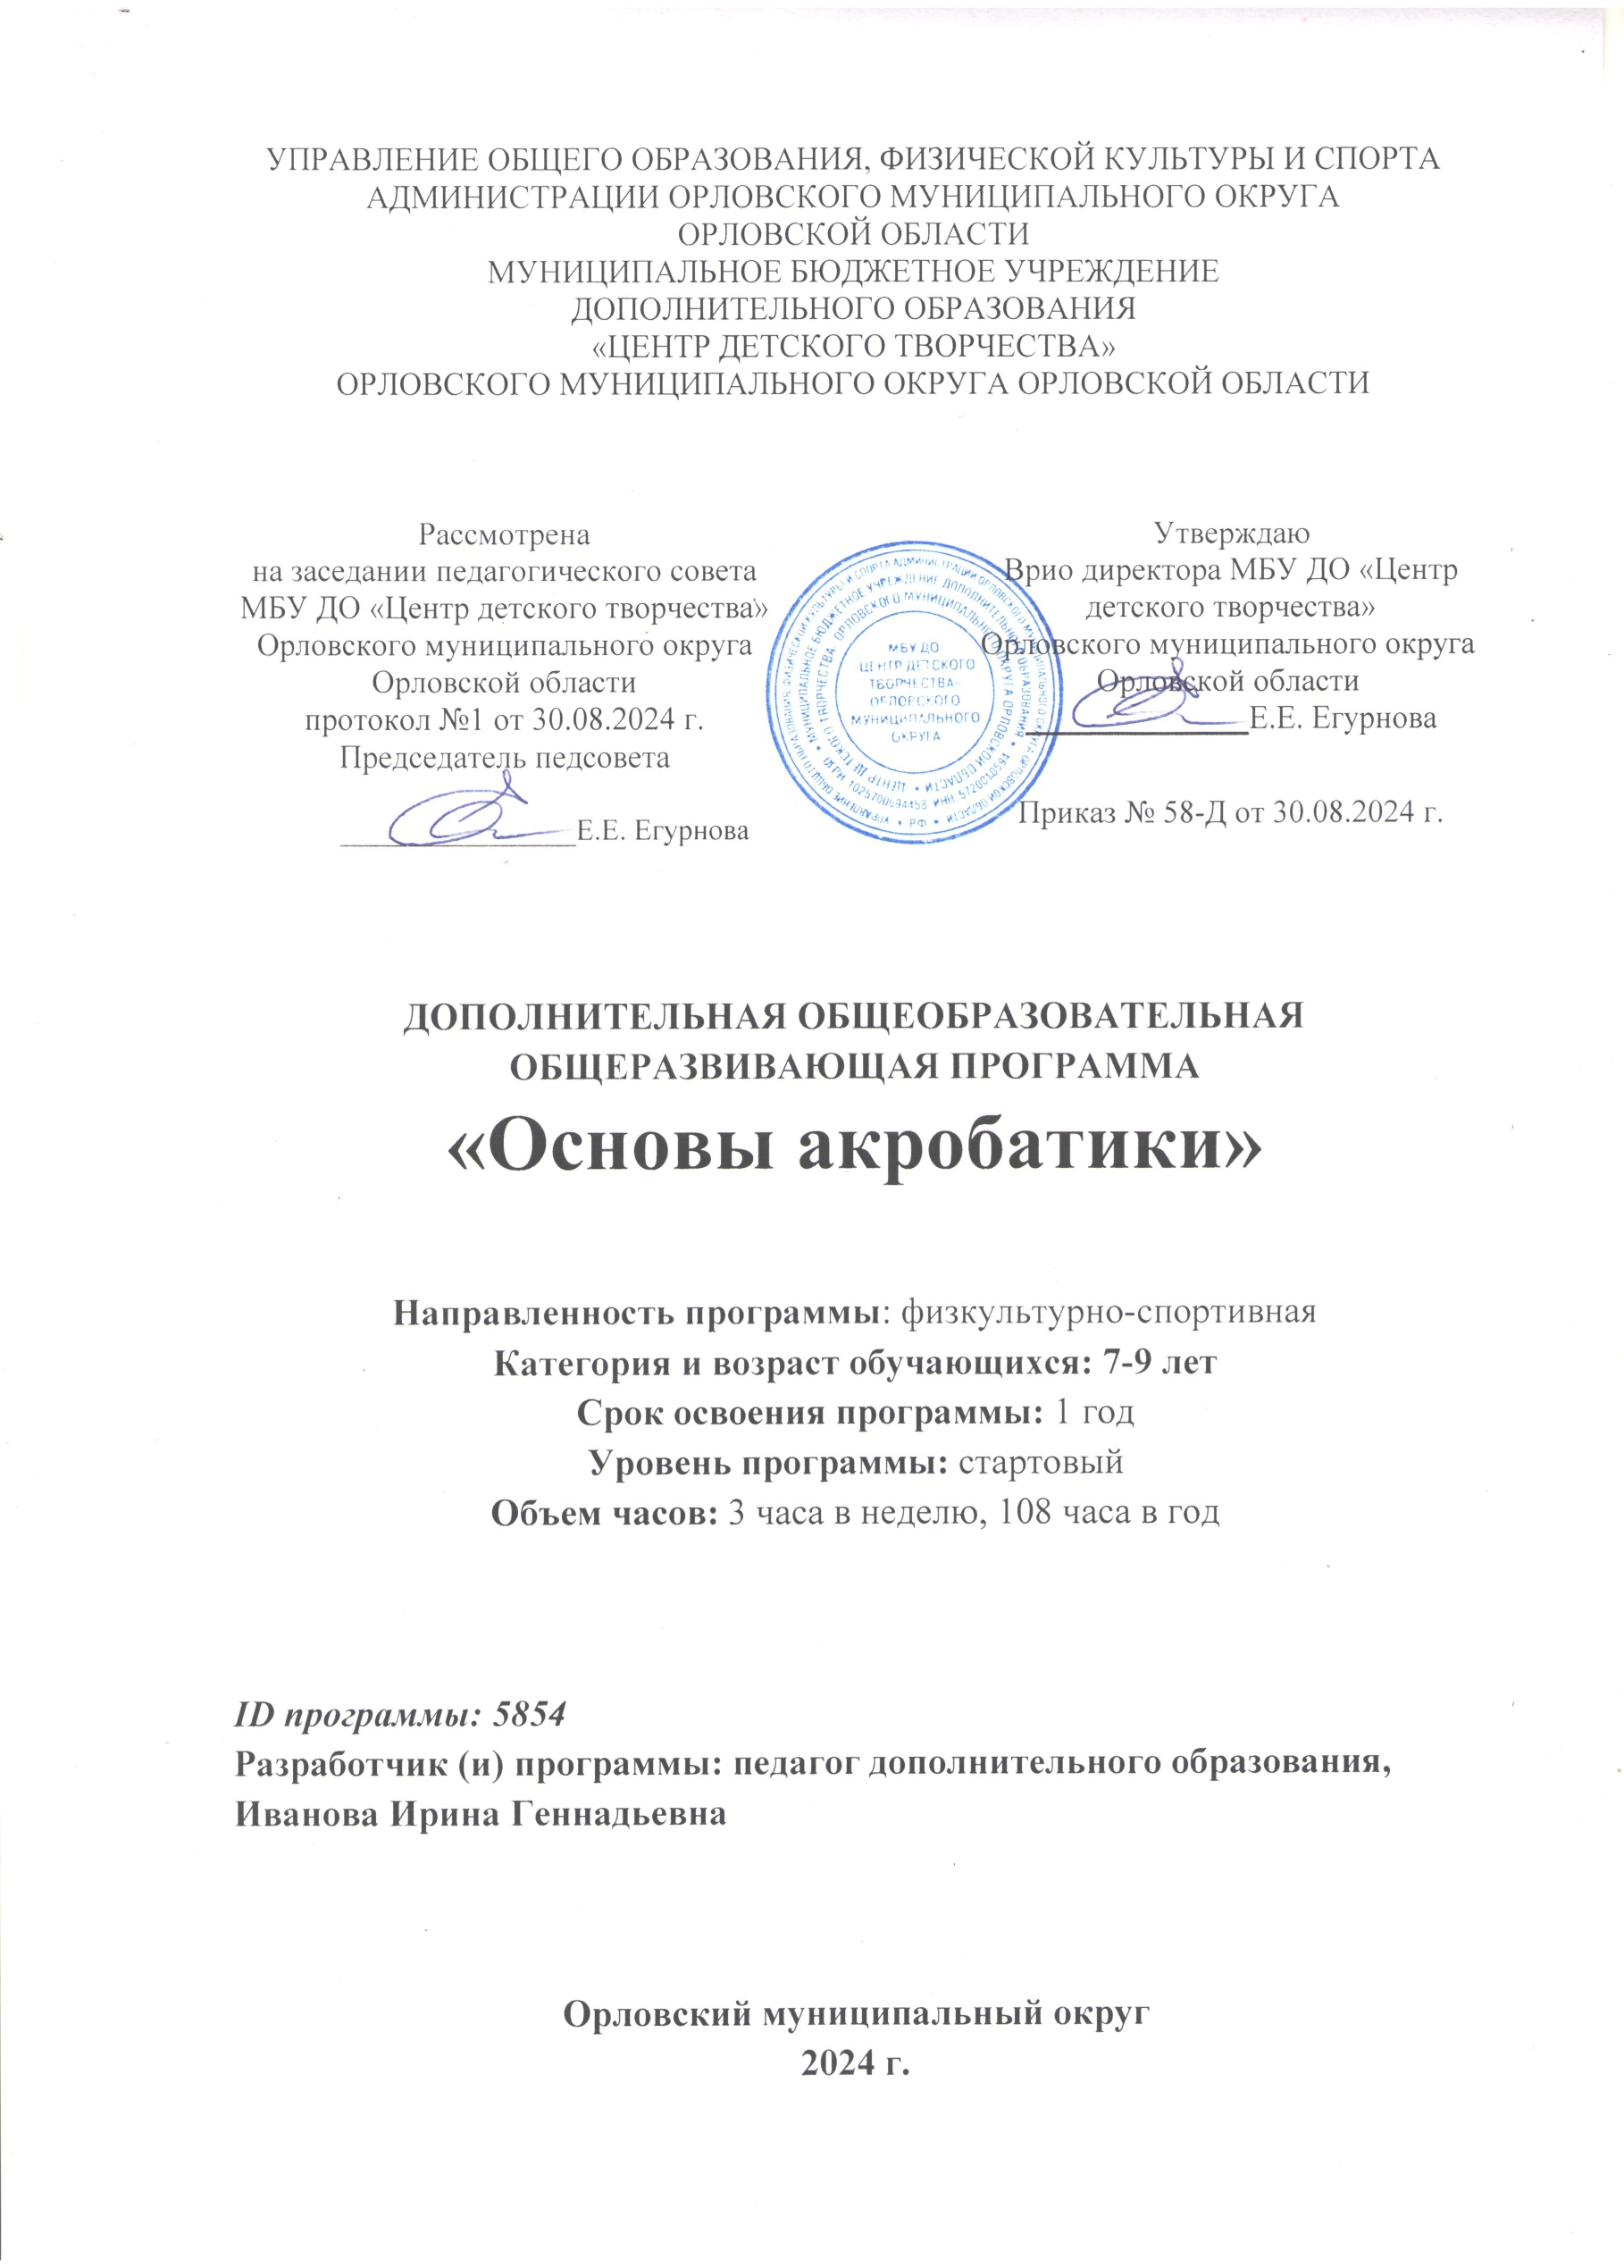

**Пояснительная записка**

Данная программа предназначена для детей 1-го года обучения и способствует разностороннему развитию личности ребёнка, общему оздоровлению его ор­ганизма. Укреплению физических и духовных сил, воспитанию эстетического вкуса, приобретению навыков самостоятельной деятельности, формированию интереса к здоровому образу жизни.

Программа направлена на овладение учащимися правил и техники выполнения основных элементов акробатики, на развитие физических данных и способностей, что позволит в дальнейшей достичь высокого уровня индивидуального и коллективного мастерства, и успешной его реализации в условиях танцевального искусства и соревновательной деятельности.

Программа «*Основа акробатики*» имеет  *физкультурно-спортивную*  направленность и ориентирована на обеспечение прав ребёнка на развитие, личностное самоопределение и самореализацию.

*Актуальность программы* в том, что она направлена на создание системы деятельности по развитию физических данных учащихся.

*Отличительные особенности и новизна программы* в том, что она располагает большими обучающими и воспитательными возможностями. В процессе обучения по программе ребёнок осваивает целый ряд силовых элементов. При этом у учащихся развивается выносливость, зрительная память, сила, ловкость, мотивация, пространственная ориентация.

- *Программа адресована детям от 7 до 9 лет.*

- Программа будет особенно полезна и интересна тем, кто увлекается акробатикой.

- На обучение принимаются все желающие.

- Возраст обучающихся 7- 9 лет.

**Форма обучения** – очная.

**Уровень программы** - стартовый. Освоение дополнительной общеобразовательной общеразвивающей программы предполагает получение обучающимися начальных знаний по акробатике.

Основными формами организации процесса обучения в объединении являются групповые занятия, которые способствуют формированию у детей опыта творческого общения, воспитанию чувства ответственности за порученное задание и самостоятельности.

Группы формируются из обучающихся одного или разного возраста.

Состав группы обучающихся – постоянный.

**Режим занятий**

Продолжительность одного академического часа – 45 мин. Перерыв между учебными занятиями – 10 минут.

Общее количество часов в неделю – 3 часа. Занятия проводятся 1 или 2 раза в неделю.

Для детей 7-8 лет продолжительность одного часа занятия 30 минут.

**Цель программы:**

Расширение двигательных возможностей ребенка, развития и самореализации его личности средствами акробатики.

**Задачи программы:**

***Обучающие:***

* Формировать у учащихся знания, умения, навыки в области акробатики
* Обучит детей основам исполнения акробатических элементов
* Сформировать понятия техники выполнения акробатических элементов, поддержек, тактики переходов от одного элемента к другому
* Научить свободно выполнять акробатические элементы

***Развивающие:***

* Развивать логическое и образное мышление, фантазию, внимание, память, силу, ловкость, творческий и познавательный потенциал учащегося
* Расширять кругозор и возможности владения своим телом по средствам изучения различных акробатических элементов
* развивать навыки самоорганизации на примере акобатики

***Воспитательные:***

* Сформировать дружный работоспособный коллектив
* Воспитывать уверенность в себе
* Воспитывать трудолюбие, гражданственность, патриотизм
* Формировать умение бережно относиться к реквизиту и инвентарю
* Воспитывать художественный вкус, аккуратность и артистичность
* Воспитывать потребность к самообразованию

**ОСНОВНЫЕ ДИДАКТИЧЕСКИЕ ПРИНЦИПЫ,**

**на которых строится**

**образовательный процесс в объединении.**

1. Принцип наглядности.

2. Принцип связи теории с практикой, обучения с жизнью.

3. Принцип системности.

4. Принцип последовательности.

5. Принцип доступности.

6. Принцип научности.

7. Принцип активности и самодеятельности в обучении.

8. Принцип индивидуального подхода.

9. Принцип прочности усвоения знаний.

**ФОРМЫ ОРГАНИЗАЦИИ ОБРАЗОВАТЕЛЬНОГО ПРОЦЕССА**

**–** для решения обучающих, развивающих и воспитательных задач используются формы обучения:

***Индивидуальная* форма**

-предполагает самостоятельную работу обучающихся. Она предполагает оказание такой помощи каждому из них со стороны педагога, которая позволяет, не уменьшая активности ребенка, содействовать выработке навыков самостоятельной работы.

***Групповая* форма**

**-**в ходе групповой работы обучающимся предоставляется возможность самостоятельно построить свою деятельность на основе принципа взаимозаменяемости, ощутить помощь со стороны друг друга, учесть возможности каждого на конкретном этапе деятельности. Все это способствует более быстрому и качественному выполнению задания.

**Материально-технические условия реализации программы:**

Для проведения занятий по акробатике в детском объединении «Хореография» имеется светлый просторный класс, гимнастические коврики, музыкальная аудиотека.

**СПОСОБЫ ОТСЛЕЖИВАНИЯ РЕЗУЛЬТАТОВ**

**ОСВОЕНИЯ ПРОГРАММЫ**

1. Текущие творческие показы учащихся внутри объединения

2. Зачетные занятия после каждого раздела программы

3. Итоговые занятия

4. Мониторинг образовательной деятельности в детском объединении (все мониторинговые мероприятия проводятся педагогом д/о совместно с педагогом-психологом Центра д/т):

* учет активизации познавательных процессов: внимания, памяти, воображения, мышления;
* определение факторов мотивации воспитанников при посещении занятий;
* определение исходного уровня развития ребенка и прогнозирование его дальнейшего продвижения в ходе освоения данной образовательной программы.

**ПРОГНОЗИРУЕМЫЙ РЕЗУЛЬТАТ**

В процессе обучения по данной программе учащиеся должны приобрести следующее:

**Знания:**

* основ исполнения акробатических элементов
* терминологии
* правил исполнения и сценической культуры
* правил хорошего тона и поведения в коллективе и обществе

**Умения:**

* правильно исполнять акробатические движения
* выразительно и чётко исполнять элементы в танцевальном номере
* адаптироваться и общаться в коллективе
* взаимодействовать с другими участниками коллектива
* правильно вести себя в танцевальном зале и на сценической площадке
* вести здоровый образ жизни

**Навыки:**

* правильного исполнения акробатических элементов
* синхронной и чёткой работы в паре, группе
* самостоятельной работы
* оценивать свою работу и работу своих товарищей
* уважительного отношения к работе учащихся в коллективе

**УЧЕБНО - ТЕМАТИЧЕСКИЙ ПЛАН**

|  |  |  |  |  |  |  |  |
| --- | --- | --- | --- | --- | --- | --- | --- |
| **№ п/п** | **Тема** | **Всего часов** | | **Теория** | **Практика** | | **Формы контроля** |
| **1** | Вводное занятие. Инструктаж по технике безопасности. Основы знаний об акробатике. | **1** | | **1** | **-** | | **Беседа** |
| **2**  **2.1**  **2.2**  **2.3**  **2.4** | Закрепление теоретических знаний об акробатике. Инструктаж по технике безопасности. Разминка, стрейчинг, офп.  Разминка (упражнения на коорлинацию, разогрев всех групп мышц)  Стрейчинг (растяжка мышц живота, спины, ног)  ОФП (прыжки, упражнения на баланс, отжимания)  Контрольное занятие | **20**  6  7  6  1 | | **3**  1  1  1  **-** | **17**  5  6  5  1 | | **Показ** |
| **3**  **3.1**  **3.2**  **3.3**  **3.4** | Перекаты, кувырки, мост  Перекаты  Кувырки  Мост  Контрольное занятие | **17**  4  8  4  1 | | **3**  1  1  1  **-** | **14**  3  7  3  1 | | **Показ** |
| **4**  **4.1** | Колесо  Разные виды  Контрольное занятие | **22**  21  1 | | **3**  3  **-** | **19**  18  1 | | **Показ** |
| **5**  **5.1**  **5.2**  **5.3** | Стойки на локтях, на руках  Стойки на локтях  Стойки на руках  Контрольное занятие | **15**  8  6  1 | | **4**  2  2  - | **11**  6  4  1 | |  |
| **6**  **6.1** | Перевороты  Разные виды  Контрольное занятие | **16**  15  1 | | **2**  2  **-** | **14**  13  1 | | **Показ** |
| **7**  **7.1.**  **7.2.** | Акробатические элементы в комбинациях  Разные виды  Контрольное занятие | **15**  13  2 | | **3**  3  **-** | **12**  10  2 | |  |
| **8** | Итоговое занятие | **2** | | **-** | **2** | | **Показ** |
| **Итого** | | **108ч.** | **19ч.** | | | **89ч.** |  |

**СОДЕРЖАНИЕ ПРОГРАММЫ**

1. **Вводное занятие. Инструктаж по технике безопасности. Основы знаний об акробатике.**

Формирование группы. Цель и задачи, содержание и формы занятий. Расписание занятий. Внешний вид и форма одежды для занятий. Техника безопасности на уроке. Беседа о направлении акробатика.

1. **Закрепление теоретических знаний об акробатике. Инструктаж по технике безопасности. Разминка, стрейчинг, офп.**
   1. Разминка (упражнения на коорлинацию, разогрев всех групп мышц)

*Теория*:инструктаж по технике безопасности, закрепление теоретических знаний

*Практика*: выполнение упражнений

* 1. Стрейчинг (растяжка мышц живота, спины, ног)

*Теория*: инструктаж по технике безопасности, закрепление теоретических знаний, правила исполнения упражнений на растяжку

*Практика*: выполнение упражнений (складочка вперед , складочка вперед широкая, наклоны корпуса к прямой ноге в положении широкая складочка, маленький флажок, маленький флажок с перехватом, большой флажок лёжа на боку, разножка лёжа на спине, большие броски лёжа на спине, прогиб корпуса назад, упражнение колечко, упражнение корзиночка, упражнение коробочка, упражнение лодочка с переходом в корзиночку, упражнение полушпагат с прогибом корпуса назад, упражнение полушпагат с прогибом корпуса назад в колечко с перехватом руки, прогиб корпуса назад стоя на коленях с захватом пяток, шпагаты).

* 1. ОФП (прыжки, упражнения на баланс, отжимания)

*Теория*: правила исполнения прыжков, упражнений на баланс, отжиманий

*Практика*: выполнение упражнений.

Прыжки: по 6й позиции, поджатый назад, разножка, в группировку коленями вперед, в полушпагат, с выпрыгиванием вверх из полного приседа по 6й позиции и в разножку.

Упражнения на баланс: стойка на одной ноге с переводом свободной ноги вперёд, в сторону и назад, стойка флажок в сторону, стойка с фиксацией ноги вперед в шпагат, стойка «пистолетик» на прямой ноге и в полуприседе.

Отжимания: широкое, волной, в шпагате, широкое с закидыванием поочерёдно то правой ,то левой ноги коленом на плечо и в шпагат, ушками.

* 1. Контрольное занятие

1. **Перекаты, кувырки, мост**
   1. Перекаты

*Теория:* инструктаж по технике безопасности, закрепление теоретических знаний

*Практика*: выполнение упражнений ( перекат через спину в группировке, перекат через спину с опорой на предплечия в группировке, перекат через спину с опорой на предплечия с открытием ног в поперечный шпагат)

3.2 Кувырки

*Теория:* инструктаж по технике безопасности, закрепление теоретических знаний, правила исполнения упражнений

*Практика*: выполнение упражнений (кувырок вперёд, квырок вперёд через плечо, кувырок назад через плечо, кувырок назад через плечо в полушпагат, кувырок назад через плечо в поперечный шпагат, кувырок назад через плечо с подъёмом на ноги).

* 1. Мост

*Теория*: инструктаж по технике безопасности, закрепление теоретических знаний, правила исполнения упражнений

*Практика*: выполнение упражнений (мост с пола, мост с отрывом рук и ног, опускание в мост из положения стоя, мост на локтях, маленький мост на коленях).

* 1. Контрольное занятие

1. **Колесо**

*Теория*: инструктаж по технике безопасности, закрепление теоретических знаний, правила исполнения упражнений

*Практика*: выполнение упражнений (колесо на две руки, затяжное колесо на две руки, колесо на две руки из положения стойки на одном колене, колесо-маятник).

4.1 Контрольное занятие

1. **Стойки на локтях, на руках**
   1. Стойки на локтях

*Теория*: инструктаж по технике безопасности, закрепление теоретических знаний, правила исполнения упражнений

*Практика*: выполнение упражнений (стойка на локтях с постепенным отрывом ног от пола, стойка на локтях в полушпагате, стойка на локтях в колечко).

* 1. Стойки на руках

*Теория*: инструктаж по технике безопасности, закрепление теоретических знаний, правила исполнения упражнений

*Практика*: выполнение упражнений

* 1. Контрольное занятие

1. **Перевороты**

*Теория*: инструктаж по технике безопасности, закрепление теоретических знаний, правила исполнения упражнений

*Практика*: выполнение упражнений (переворот вперед на две ноги из стойки на локтях, переворот назад из мостика на локтях, переворот вперед на две ноги из стойки на прямых руках, переворот вперед из стойки на руках на одну ногу).

* 1. Контрольное занятие

1. **Акробатические элементы в комбинациях**

*Теория*: инструктаж по технике безопасности, закрепление теоретических знаний, правила исполнения упражнений

*Практика*: выполнение упражнений (разные виды колеса в сочетании с кувырком, шпагатом, отжиманием; переворот вперед в сочетании с колесом, кувырком , шпагатом; синхронное исполнение комбинаций элементов в паре)

1. **Итоговое занятие**

**Оценочные материалы**

|  |  |  |  |  |
| --- | --- | --- | --- | --- |
|  | Планируемые  результаты | Критерии  оценивания | Виды контроля /промежуточной  аттестации | Диагностический  Инструментарий (формы, методы,  диагностики) |
| Личностные  результаты | * развитая любознательность. * умение работать в коллективе. * трудолюбие | * Учет активизации познавательных процессов: внимания, памяти, воображения, мышления; * определение факторов мотивации учащихся при посещении занятий; | беседа | * журнал посещаемости |
| Предметные  результаты | ***знать:***   * основные понятия о видах акробатических элементов * знать основные приёмы исполнения акробатических элементов * понятие о балансе, групперовке * культуру исполнения движений * иметь навык в освоении приёмов движения. | * самостоятельное исполнение движение * понимание терминологии | ● Зачетные, итоговые занятия  ● Творческий показ | **показ** |
| Метапредметные результаты | * исполнять движения в такт музыке, сохраняя осанку * самостоятельно исполнять простые акробатические элементы * хорошо ориентироваться в зале * взаимодействовать с другими учащимися и работать в паре * создавать благоприятную микросреду и психологический климат в коллективе. | * Показ * Участие в фестивалях * Грамоты, дипломы учащихся | ● Зачетные, итоговые занятия  ● Творческий показ | **показ** |

**Календарный учебный график объединения на 2024-2025 учебный год**

Начало учебного года - 02.09. 2024 года. Окончание учебного года - 31 .05. 2025 г.

Для групп первого года обучения начало учебного с 12.09.2024г. (с 02 по 12 сентября – комплектование групп).

Количество учебных недель - 36 недель (с учетом аттестации учащихся).

Количество часов в год - 108

|  |  |  |  |  |  |  |  |  |  |
| --- | --- | --- | --- | --- | --- | --- | --- | --- | --- |
|  | 1 полугодие | Образовательный процесс | Промежуточная  аттестация | Зимние  праздники | 2  полугодие | Образовательный процесс | Промежуточная и итоговая аттестация | Летние  каникулы | Всего в год |
| 1 год обучения | 12.09-29.12 (с 02.09. по 12.09. – формирование групп) | 16 недель | 25.11-25.12 | 29.12-08.01 | 09.01-31.05 | 20 недель | 24.04- 24.05 | 01.06-31.08 | 36 |
| 2 год обучения | 02.09-  29.12 | 16 недель | 25.11-25.12 | 29.12-08.01 | 09.01-31.05 | 20 недель | 24.04- 24.05 | 01.06-31.08 | 36 |

|  |  |
| --- | --- |
| .**Этапы образовательного процесса** | **1 год обучения** |
| **Начало учебного года** |  |
| **Продолжительность учебного года** | 36 недель |
| **Продолжительность занятия** | в соответствии с СанПиН |
| **Промежуточная аттестация** | 25.11-25.12  24.04- 24.05 |
| **Итоговая аттестация** | 24.04- 24.05 |
| **Окончание учебного года** | 31 мая |

Объем и срок освоения программы (общее количество учебных часов, запланированных на весь период обучения)- 108ч

**СПИСОК ЛИТЕРАТУРЫ**

**(для педагога и учащихся)**

1. Кузнецов В.С., Колодницкий Г.А.. Внеурочная деятельность. Гимнастика. М.: «Просвещение», 2014 г.
2. Матвеев А.П., Уроки физической культуры. 1-4 класс. Методические рекомендации. М.: «Просвещение», 2014 г.
3. Сингина Н.Ф., Кокоулин А.Н. Черлидинг. Теория и методика спортивной тренировки. Сибирский государственный университет физической культуры и спорта.,2007
4. Лях В.И и Зданевич А.А. Комплексная программа физического воспитания учащихся 1-11 классов, авторы   - М.:Просвещение, 2007 г.,